**КУРАТОРСТВО АКАДЕМИЧЕСКИХ ГРУПП В СОВРЕМЕННОЙ ПЕДАГОГИЧЕСКОЙ ПРАКТИКЕ**

***Фрумина С.О.,*** *студентка 3 курса*

***Российский государственный педагогический университет им. А. И. Герцена. Институт физической культуры и спорта, г. Санкт-Петербург.***

***e-mail:*** [*serrgord9319@gmail.ru*](mailto:serrgord9319@gmail.ru)

**Аннотация.** В данной статье затрагиваются вопросы адаптации первокурсников к учебе в высших учебных заведениях, а также роль куратора академической группы в данном процессе. Перечислены меры, предпринимаемые кураторами академических групп, для повышения заинтересованности своих подопечных в обучении, формирования желания активно участвовать в различных мероприятиях института и ВУЗа, выступать на конференциях, форумах, конкурсах и т.д.

**Ключевые слова:** куратор, академическая группа, адаптация.

**MENTORING OF ACADEMIC GROUPS IN MODERN PEDAGOGICAL PRACTICE**

***Frumina S.O.*** *Bachelor's degree*

***Herzen Russian State Pedagogical University. A. I. Herzen Russian State Pedagogical University. Institute of Physical Education and Sport, St. Petersburg.***

***e-mail:*** [*serrgord9319@gmail.ru*](mailto:serrgord9319@gmail.ru)

**Abstract.** This article deals with the issues of students' adaptation efficiency and what a mentor should do to make his/her mentees adapt to student life. Also, what duties a mentor should assign to increase the interest of the group in learning, in participation and holding various events, speaking in forums, competitions, etc.

**Key words:** mentor, academic group, adaptation.

**Введение**. В современном образовании наставничество является одной из важных и необходимых форм работы со студентами. Куратор - компетентный студент, который является проводником первокурсников в студенческую жизнь [2]. Так как вновь прибывшие ученики еще многого не знают о университете, то кураторы призваны облегчить адаптацию студентов к новой жизни. С помощью наставников, они узнают о новых сферах обучения, участвуют в разных мероприятиях, тем самым получают уже опыт. Развиваются в направлениях, как в спортивных, так и в творческих. И главное-уже понимают, чего они хотят в дальнейшем.

**Результаты исследования**. На основании анализа научно-методической литературы были выделены основные обязанности куратора:

1. Среди обязанностей куратора, в первую очередь хочется выделить введение студентов в курс особенностей учебного процесса, а также помочь адаптироваться к студенческой жизни [4].

2. Ознакомиться с каждым студентом своей академической группы, собрать и знать о них необходимую информацию.

3. Общение и коммуникация со студентами, найти к каждому индивидуальный подход, чтобы студенты шли на диалог и не стеснялись задавать интересующие их вопросы.

4. Очень важно помогать как всей группе, так и каждому индивидуально. Необходимо это не только в рамках учебной деятельности, но и в других аспектах. Если подопечный находится в трудной жизненной ситуации или у него возникли проблемы не только с учебой, то куратор обязан помочь ему.

5. Организация различных мероприятий, совместных сборов, чтобы сплотить коллектив и узнавать друг друга лучше.

Кураторам института физической культуры и спорта был задан вопрос, с какой помощью студенты академических групп обращаются к своим наставникам. (Рис.1).

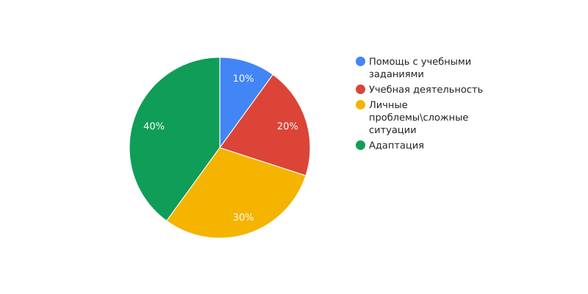

Рисунок 1- С какими вопросами студенты обращаются к своим кураторам

1. Адаптация (проблемы с общежитием\жильем, проезд и т.д.)
2. Учебная деятельность (проездной, корпуса, преподаватели, информация о военкомате и т.д.)
3. Личные проблемы, сложные ситуации (студент не “влился” в новый коллектив/недопонимания с родителями\депрессия и т.д.)
4. Помощь с учебными заданиями.

*Плюсы и минусы кураторства.* Положительными сторонами наставничества в первую очередь является опыт, ведь ты уже коммуницируешь и преподносишь новую информацию другим людям, находишь с ними контакт, пробуешь себя в преподавательской деятельности. Также из плюсов хочется отметить: коммуникация с новыми студентами, общение. В данной работе появляется больше ответственности, самостоятельности и взаимовыручки, Ты-нужен своим подопечным.

Из минусов можно отметить мало пунктов. В основном, это то, что кураторство инициативная работа, за нее не получаешь доплат или компенсаций. Наставник должен составлять планы организаций и реализовывать их, проверять. Также для хорошей проделанной работы нужно много свободного времени. Очень часто говорят, что “Как куратор “задаст планку” в начале обучения, так студенты и будут ей придерживаться в дальнейшем” и это так. Ведь куратор должен быть образцом для своих подопечных.

*Выводы.*Исходя из вышеизложенного материала, можно сделать вывод, что куратор именно тот человек, который всегда поможет, наставит на правильный путь, поговорит как о личных проблемах, так и разберет общие недопонимания. Куратор необходим первокурсникам, так как он выполняет очень важные функции: информативную, организационную, коммуникационную, контролирующую, творческую, а главное, помогает первокурсникам адаптироваться к студенческой жизни и стать частью дружного коллектива. Открытое взаимодействие куратора и студентов способствует установлению доверительных отношений, развитию творческих способностей студентов, формированию социальной ответственности будущих специалистов, расширению полномочий органов самоуправления в группе, активизации творческого потенциала группы и каждого студента, осуществлению индивидуального подхода к каждому студенту и установлению теплых, доверительных отношений с родителями студентов, коллегами-преподавателями, деканатом, ректоратом.

**Список литературы:**

1. В помощь куратору академической группы: Методическое пособие / Сост.: А.С.Родиков, Г.А.Петрова, Е.В.Лернер, Х.Н.Ниязова. Отв. ред.: И.М.Ибрагимов. — Нижневартовск: Изд-во Нижневарт. гуманит. ун-та, 2009. — 86 с
2. Дмитриева Д.Д. Роль куратора в воспитательном процессе высших учебных заведений (на примере Курского государственного медицинского университета) // КНЖ. 2018. №3 (24). URL: https://cyberleninka.ru/article/n/rol-kuratora-v-vospitatelnom-protsesse-vysshih-uchebnyh-zavedeniy-na-primere-kurskogo-gosudarstvennogo-meditsinskogo-universiteta (дата обращения: 18.12.2023).
3. Наставники и кураторы-Северо-Западный институт РАНХиГС. [электронный ресурс] URL: <https://spb.ranepa.ru/students-zhizn/nastavniki-i-kuratory/>
4. Особенности работы куратора студенческой группы [электронный ресурс] URL: <https://blog.fenix.help/podgotovka-k-testam-yekzamenam-zachetam/osobennosti-raboty-kuratora-studencheskoy-gruppy> (дата обращения: 18.12.2023)